**Урок 45 Розв’язування задач.**

**Мета уроку:**

**Навчальна.** Закріпити в учнів знання з теми «Електричний опір. Закон Ома»; продовжити формування умінь і навичок учнів розв’язувати фізичні задачі, застосовуючи набуті знання.

**Розвивальна.** Розвивати вміння аналізувати навчальний матеріал, умову задачі, хід розв’язання задач; самостійно застосовувати знання до вирішення практичних завдань.

**Виховна.** Виховувати уважність, зібраність, спостережливість.

**Тип уроку:** урок закріплення знань.

**Обладнання:** навчальна презентація, комп’ютер.

**План уроку:**

І. ОРГАНІЗАЦІЙНИЙ ЕТАП

ІІ. ПЕРЕВІРКА ДОМАШНЬОГО ЗАВДАННЯ

III. АКТУАЛІЗАЦІЯ ОПОРНИХ ЗНАНЬ ТА ВМІНЬ

IV. РОЗВ'ЯЗУВАННЯ ЗАДАЧ

V. САМОСТІЙНА РОБОТА

VI. ПІДБИТТЯ ПІДСУМКІВ УРОКУ

VІI. ДОМАШНЄ ЗАВДАННЯ

**Хід уроку**

**І. ОРГАНІЗАЦІЙНИЙ ЕТАП**

**II. ПЕРЕВІРКА ДОМАШНЬОГО ЗАВДАННЯ**

**IІI. АКТУАЛІЗАЦІЯ ОПОРНИХ ЗНАНЬ ТА ВМІНЬ**

***Фронтальне опитування***

*1. Що називають силою струму?*

*2. Яка одиниця сили струму?*

*3. Яким приладом вимірюють силу струму?*

*4. Що таке електрична напруга?*

*5. У яких одиницях вимірюють напругу?*

*6. Яким приладом вимірюють напругу?*

*7. Що таке електричний опір?*

*8. Сформулюйте закон Ома для ділянки кола.*

*9. Що таке 1 Ом?*

**IV. РОЗВ'ЯЗУВАННЯ ЗАДАЧ**

1. Під час виконання лабораторної роботи учень склав електричне коло (див. рисунок). Обчисліть напругу на резисторі.

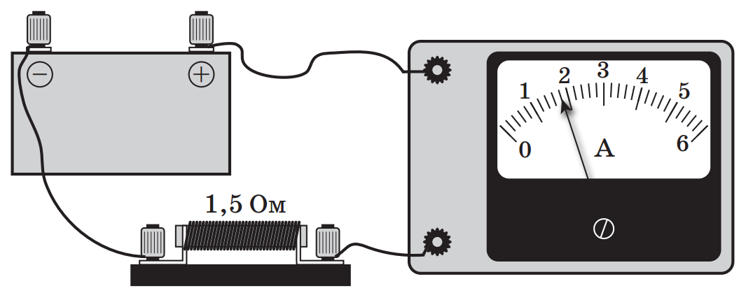

$$C_{амп.}=\frac{4 А-5 А}{5}=0,2 А; I=1,8 А$$

|  |  |
| --- | --- |
| ***Дано: $$R=1,5 Ом$$ $$I=1,8 А$$*** | ***Розв’язання $$I=\frac{U}{R} => U=IR$$ $$U=1,8 А∙1,5 Ом=2,7 В$$***  ***Відповідь:*** |
|  |

2. Під час виконання лабораторної роботи учень склав електричне коло (див. рисунок). Чому дорівнює сила струму через резистор?

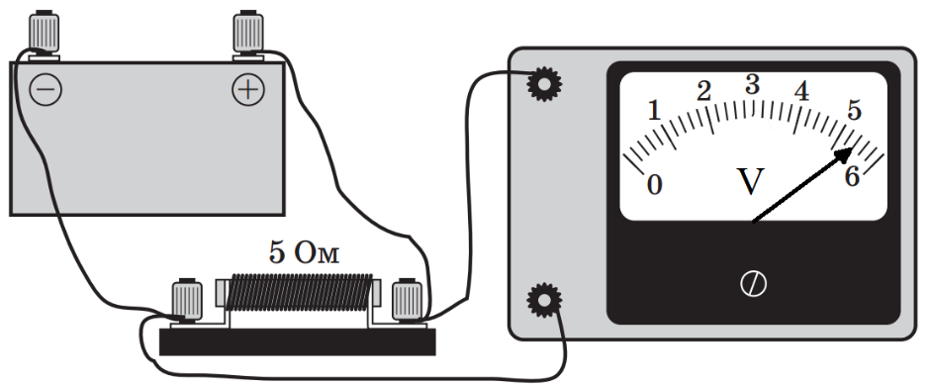

$$C_{вольт.}=\frac{6 В-5 В}{5}=0,2 В; U=5,4 В$$

|  |  |
| --- | --- |
| ***Дано: $$R=5 Ом$$ $$U=5,4 В$$*** | ***Розв’язання $$I=\frac{U}{R}$$ $$I=\frac{5,4 В}{5 Ом}=1,08 А$$***  ***Відповідь:*** |
|  |

3. На рисунку зображено графік залежності сили струму в провіднику від напруги на кінцях цього провідника. Який опір має провідник?

|  |  |
| --- | --- |
| ***Дано: $$U=30 В$$ $$I=2 А$$*** | ***Розв’язання $$I=\frac{U}{R} => R=\frac{U}{I}$$ $$R=\frac{30 В}{2 А}=15 Ом$$***    ***Відповідь:*** |
|  |

4. Сила струму через резистор опором 35 Ом змінюєть­ся від 0,1 до 0,4 А. У яких межах змінюється на­пруга на резисторі? Накресліть графік залежності сили струму від напруги.

|  |  |
| --- | --- |
| ***Дано: $$R=35 Ом$$ $$I_{1}=0,1 А$$ $$I_{2}=0,4 А$$*** | ***Розв’язання***  Резистор не змінюють, а це означає, що опір є незмінним. $$U_{1}=I_{1}R; U_{2}=I_{2}R$$ $$U_{1}=0,1 А∙35 Ом=3,5 В$$ $$U_{2}=0,4 А∙35 Ом=14 В$$ ***Відповідь:*** Напруга змінюється від 3,5 В до 14 В $.$ |
| $$U_{1}- ?$$ $$U_{2}- ?$$ $$I\left(U\right)-?$$ |

**V. ПІДБИТТЯ ПІДСУМКІВ УРОКУ**

**VІ. Домашнє завдання**

Повторити § 29, Вправа № 29 (2, 4, 6)

Виконане Д/з відправте на human, або на електронну адресу [kmitevich.alex@gmail.com](mailto:kmitevich.alex@gmail.com)